2016年江苏省中考物理专题练习十三：《内能 内能及利用》（附答案）
一．选择题
1．（2015•漳州）夏日，荷花盛开，漫步在荷塘边，闻到淡淡的花香，这是因为（ ）
A．分子间存在引力 B．分子间存在斥力
C．分子间有间隙 D．分子在永不停息地运动
2．（2015•梧州）我们在公共场所禁止吸烟，可以防止人们被动吸食“二手烟”，“二手烟”被吸食的主要原因是烟的（ ）
A．分子很小 B．分子之间有间隙
C．分子在不停地运动 D．分子由原子构成
3．（2015•扬州）下列现象中，不能用分子动理论解释的是（ ）
A．走进花园闻到花香 B．放入水中的糖使水变甜
C．看到烟雾在空中弥漫 D．水和酒精混合总体积变小
4．（2015•苏州）下列与分子相关的描述正确的是（ ）
A．破镜难圆说明分子间没有引力
B．花香四溢说明分子做无规则运动
C．铁、水、空气、磁场等物质都是由大量分子组成的
D．物质在固态时体积最小说明分子间没有空隙
5．（2015•济南）美丽的泉城济南，山清水秀、景色怡人．以下泉城美景的形成，与“分子动理论”有关的是（ ）
A．趵突泉，泉水清澈见底 B．千佛山，寺内暮鼓晨钟
C．大明湖，湖面荷花飘香 D．植物园，处处花团锦簇
6．（2015•无锡）有关分子热运动，下列说法正确的是（ ）
A．液体很难被压缩，说明分子间有斥力
B．手捏海绵，海绵体积变小，说明分子间有空隙
C．扫地时尘土飞扬，说明分子在做无规则运动
D．扩散现象不能在固体中发生
7．（2015•河北）用“分子的观点”解释下列现象，不正确的是（ ）
A．水结成冰﹣﹣分子发生变化
B．气体易被压缩﹣﹣分子间隔大
C．水加糖变甜﹣﹣分子不停地运动
D．铁块很难压缩﹣﹣分子间存在斥力
8．（2015•宿迁）关于功和能，下列说法正确的是（ ）
A．0℃的物体没有内能
B．物体的机械能越多，内能就越多
C．物体内能增加，一定是从外界吸收了热量
D．在热机的做功冲程中，内能转化为机械能
9．（2015•河北）下列说法正确的是（ ）
A．两杯水温度相同，内能也一定相同
B．热量总是从内能大的物体向内能小的物体传递
C．由于水的比热容大，工厂里的冷却塔常用水作为冷却介质
D．质量、初温相同的水和煤油放出相同的热量后，水的温度高于煤油的温度
10．（2015•青海）关于物体的内能，下列说法正确的是（ ）
A．温度为0℃的物体没有内能
B．做功可以改变物体的内能
C．物体的内能增加，一定是温度升高了
D．温度相同的1kg水和1g水，内能相同
11．（2015•武汉）关于内能及其利用，下列说法正确的是（ ）
A．温度高的物体内能一定大
B．做功和热传递都可以改变物体的内能
C．比热容跟物体吸收或放出的热量有关
D．热机的做功冲程是将机械能转化为内能
12．（2015•红河州一模）关于温度、热量和内能，下列说法正确的是（ ）
A．温度高的物体内能一定大，温度低的物体内能一定小
B．物体的内能与温度有关，只要温度不变，物体的内能就一定不变
C．内能小的物体也可能将热量传递给内能大的物体
D．物体的温度越高，所含热量越多
13．（2015•威海）有关温度、热量、内能的说法，正确的是（ ）
A．物体吸收热量，内能一定增加，同时温度一定升高
B．物体温度升高，不一定吸收热量，但内能一定增加
C．物体温度升高，内能不一定增加，但一定吸收热量
D．发生热传递时，热量总是从内能大的物体传递给内能小的物体
14．（2015•巴中）下列关于内能、热量、温度说法正确的是（ ）
A．物体温度越低，所含的热量越多
B．物体吸收热量，它的温度一定会升高
C．物体温度升高，它的内能一定增加
D．物体内能减少，它一定放出热量
15．（2015•赤峰）下列说法正确的是（ ）
A．物体吸收热量，内能一定增加，温度一定升高
B．温度高的物体分子运动剧烈，具有的热量多
C．夏日，在阳光照射下地面温度高于海水表面温度，因为水的比热容较大
D．固体分子之间的作用力比液体小
16．（2015•天水）《舌尖上的中国2》聚焦于普通人的家常菜，让海内外观众领略了中华饮食之美．如图所示，通过煎、炒、蒸、拌烹调的四种美食中所包含的物理知识，认识正确的是（ ）
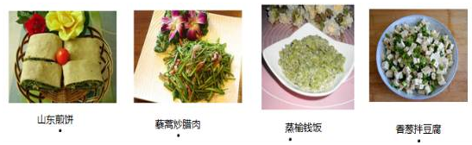
A．煎：煎锅一般用铁制造，主要是利用了铁的比热容大
B．炒：主要是通过做功的方式使藜蒿和腊肉的内能增加
C．蒸：是通过热传递和高温水蒸气液化放热，使榆钱饭蒸熟
D．拌：香葱和豆腐要拌着才能入味，说明分子没有做无规则运动
17．（2015•北京）在下列实例中，用做功的方式来改变物体内能的是（ ）
A．用热水袋暖手，手的温度升高
B．将冰块放入饮料中，饮料的温度降低
C．在炉子上烧水，水的温度升高
D．用手反复弯折铁丝，弯折处铁丝的温度升高
18．（2015•茂名）如图所示的实验或机器均改变了物体的内能，其中与另外三个改变内能方法不同的图是（ ）
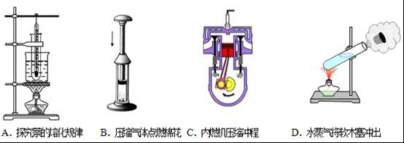19．（2015•玉林）下列实例中，通过热传递的方式来改变物体内能的是（ ）
A．晒太阳 B．钻木取火 C．搓手取暖 D．压缩空气
20．（2015•济宁）将2个分别装有空气和红棕色二氧化氮气体（ρ_{二氧化氮}＞ρ_{空气}）的玻璃瓶口对口对接，中间用玻璃板隔开．抽开隔板后，通过观察瓶内颜色变化推断气体分子是否作无规则运动．对于玻璃瓶的三种放置方法（如图所示），四位同学判断正确的是（ ）
A．小华认为甲图放置最不合理 B．小夏认为乙图放置最不合理
C．小梦认为丙图放置最不合理 D．小满认为三种放置方法都不合理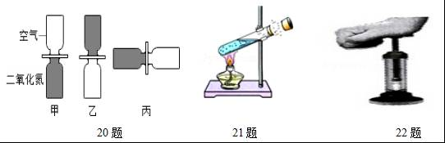
21．（2015•聊城）如图所示实验，在橡胶塞受到水蒸气的压力而冲出的过程中，以下说法正确的是（ ）
A．试管口出现的“白雾”是气体
B．水蒸气对外做功，内能增加
C．水蒸气的温度升高
D．这个实验基本展示了蒸汽机的工作原理
22．（2015•广州）如图所示，在一个配有活塞的厚玻璃筒内放一小团硝化棉，迅速下压活塞，硝化棉燃烧．下列说法正确的是（ ）
A．迅速向上抽活塞，硝化棉也能燃烧
B．此实验只通过热传递改变筒内空气的内能
C．下压活塞的过程，空气的内能转化为活塞的机械能
D．硝化棉燃烧，是因为玻璃筒内空气的温度升高，内能增大
23．（2015•黑河）如图所示，在平底烧瓶内装有少量的水，用打气筒向瓶内打气，观察到许多物理现象，其中分析错误的是（ ）
A．往瓶内打气时，外界对瓶内气体做功
B．往瓶内打气时，瓶内气体内能减少
C．塞子跳出时，看到瓶内有白雾出现，是液化现象
D．塞子跳出时，瓶内气体温度降低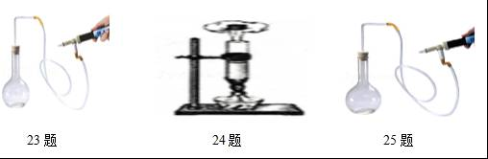
24．（2015•济南）关于如图所示的实验，下列说法错误的是（ ）
A．这个实验说明物体内能可用来对外做功
B．对木塞做功的过程中水蒸气的内能增加
C．此过程中蒸气内能转化为木塞的机械能
D．这个实验基本反映出了热机的工作原理
25．（2015•宜昌）如图，烧瓶内盛少量水，给瓶内打气，可看到瓶塞跳起，在这个过程中，下列说法错误的是（ ）
A．给瓶内打气时，外界对瓶内气体做功
B．瓶塞跳起时，瓶内气体内能减少
C．给瓶内打气时，瓶内气体内能减少
D．瓶塞跳起时，瓶内气体温度降低
26．（2015•宜昌）甲、乙两种物体质量相同而比热容不同，当它们升高相同温度时，则（ ）
A．比热容小的吸收热量多 B．比热容大的吸收热量多
C．初温低的吸收热量多 D．甲、乙吸收的热量一样多
27．（2015•德阳）下列说法正确的是（ ）
A．一桶水的比热容比一杯水的比热容大
B．把﹣5℃的冰块放在0℃的冰箱内，几分钟后，有部分冰会变成水
C．炽热的铁水具有内能，冰冷的铁块也具有内能
D．用锯条锯木板，锯条的温度升高，是由于锯条从木板吸收了热量
28．（2015•厦门）铁的比热容大于铜的比热容．质量相等的铁块和铜块吸收相等的热量，若吸收的热量全部转化为内能，则铁块的（ ）
A．温度升高较少 B．末温较低 C．内能增加较少 D．内能较小
29．（2015•潍坊）用相同的酒精灯分别对a、b两液体加热（如图甲），根据测得数据分别描绘出两液体的温度随时间变化的图象（如图乙）．在相同的时间内两液体吸收的热量相等，不计液体热量散失，分别用m_{a}、m_{b}、c_{a}、c_{b}表示a、b两液体的质量和比热容，则结合图中信息作出的下列推断正确的是（ ）
A．若m_{a}=m_{b}，则c_{a}＞c_{b} B．若m_{a}=m_{b}，则c_{a}＜c_{b}
C．若c_{a}=c_{b}，则m_{a}＜m_{b} D．若c_{a}=c_{b}，则m_{a}＞m_{b}
30．（2015•宁夏）如图所示，相同质量的水和煤油，用功率相同的电热器加热相同的时间后，以下说法正确的是（ ）
A．水的末温高 B．煤油的末温高
C．水吸收的热量多 D．煤油的温度变化量大
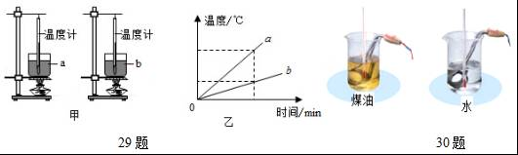31．（2015•庆阳）水的比热容为4.2×10³J/（kg•℃），1kg水温度从50℃降低到20℃，放出的热量是（ ）
A．4.2×10³J B．8.4×10⁴J C．1.26×10⁵J D．2.1×10⁵J
32．（2015•广元）对于图中所示的四幅图，下列说法中正确的是（ ）
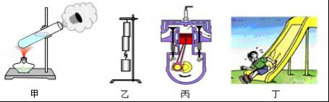
A．甲图中软木塞飞出时，管内水蒸气的内能增加
B．乙图中两个压紧的铅块能吊起钩码，主要是因为分子间存在引力
C．丙图中活塞向上运动是内燃机的做功冲程
D．丁图中小朋友下滑时，内能转化为机械能
33．（2015•临沂）关于如图所示的热学实验，叙述正确的是（ ）
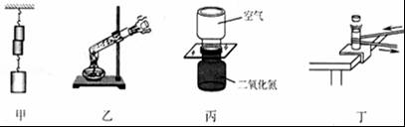
A．甲图中，压紧的两铅块，下面悬挂钩码而不分开，这是由于大气压强的作用
B．乙图中，试管内的水沸腾后，水蒸气将软木塞推出，软木塞的内能的转化为它的机械能
C．丙图中，抽去玻璃隔板后，两瓶中的气体逐渐混合，这说明上面瓶中的空气密度较大
D．丁图中，金属管装有少量乙醚，迅速拉动缠在金属管外的皮绳，可使橡皮塞从管口飞出
34．（2015•株洲）将两个铅柱的底面削平、紧压，两个铅柱结合了起来，在下面吊挂一个重物，它们仍没有分开，如图，该实验说明了（ ）
A．分子间存在引力 B．分子间存在斥力C．分子间存在间隙 D．分子无规则运动
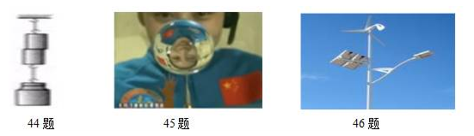35．（2015•鄂州）2013年6月20日，我国首次进行了太空授课．如图为我国首位遨游太空的女宇航员王
亚平所做实验的一个画面，图中的水呈球状，并从这个水球上看到了王亚平倒立的头像．则下列说法正确的是（ ）
A．地球上的学生听到王亚平的声音是靠声波传回地球的
B．水呈球状是因为不受重力的作用
C．水球不破裂是因为分子间有引力
D．王亚平通过悬水球所成的像为倒立、缩小的虚像
36．（2015•郴州）如图所示，是一种新型节能路灯．它“头顶”小风扇，“肩扛”太阳能电池板．关于节能灯的设计解释合理的是（ ）
A．太阳能电池板将太阳能转化为电能
B．小风扇是用来给太阳能电池板散热的
C．小风扇是风力发电机，将电能转化为机械能
D．蓄电池在夜晚放电时，将电能转化为化学能
37．（2015•扬州）下列图形中，属于内能转化为机械能的是（ ）
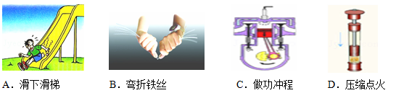
38．（2015•黔南州）某机器的能量流向如图所示，据此推理该机器可能是（ ）
A．热机 B．电动机 C．发电机 D．电热水器
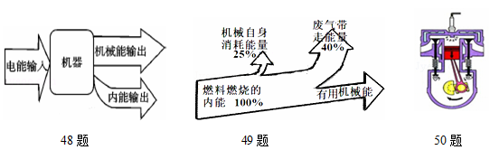39．（2015•十堰）如图是某内燃机能量流向图，该内燃机的热机效率是（ ）
A．25% B．40% C．75% D．35%
40．（2015•贵港）如图所示是四冲程汽油机的其中一个冲程的剖面图，下列说法正确的是（ ）
A．该冲程是压缩冲程
B．该冲程中活塞向上运动
C．该冲程是内能转化为机械能的过程
D．该冲程是机械能转化为内能的过程
41．（2015•滨州）汽车已经成为现代生活不可缺少的一部分，汽车多数采用汽油机作为发动机，如图是四冲程汽油机的工作循环示意图，下列说法中不正确的是（ ）
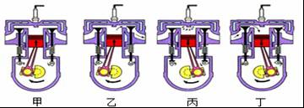
A．甲冲程是把机械能转化为内能
B．乙冲程是排气冲程
C．丙冲程是把机械能转化为内能
D．丁冲程是吸气冲程
42．（2015•眉山）下列有关热和能的说法中正确的是（ ）
A．内能可以从高温物体转移到低温物体
B．汽油机工作时压缩冲程中内能最大
C．物体内能增大，一定从外界吸收了热量
D．燃料的热值越大，内燃机效率越高
43．（2015•厦门）下列关于热值和热机效率的描述，正确的是（ ）
A．使燃料燃烧更充分，可以增大热值
B．使燃料燃烧更充分，可以提高热机效率
C．燃料燃烧释放的热量越大，热值越大
D．热值和热机效率都是定值，与外界条件无关
44．（2015•恩施州）向酒精灯内添加适量酒精后，燃料的热值与灯内原来的部分相比较（ ）
A．变大 B．不变 C．变小 D．无法确定
二．填空题
45．（2015•江西）分子动理论的基本内容：物质是由大量分子、原子构成的；分子在不停地做无规则运动：分子间存在着相互作用的 和 ．
46．（2015•娄底）行驶中的汽车在紧急刹车时，刹车片会发烫，这是通过 的方式增加物体内能的．若汽车行驶过程中消耗汽油2kg，则这些汽油完全燃烧能放出 J的热量．（汽油热值4.6×10⁷J/kg）
47．（2015•莆田）小萱常用手给奶奶搓背和用热水给奶奶泡脚，都能使奶奶的身体感到暖和．搓背是通过 的方式改变内能的，泡脚是通过 的方式改变内能的．
48．（2015•汕尾）不断弯折铁丝，铁丝的温度升高，是通过 的方法增大铁丝内能的；把铁丝放在火上烤，铁丝的温度升高，是通过 的方法增大铁丝的内能的；我们通常把烧红的铁丝放入水中冷却，这是利用了水的 较大的性质．
49．（2015•毕节）大型载重汽车下坡时间较长时，为防止刹车片过热造成刹车失灵．要向刹车片和轮胎喷水降温，刹车片过热是通过 方式增加内能的；用水来降温是利用了水具有较大的 性质；汽车下坡时其重力势能 （选填“增大”、“减小”或“不变”）
50．（2015•巴中）在寒冬季节，小明同学双手搓后感觉手上发热，这是通过 的方式改变手的内能．这与柴油机工作中 冲程的能量转化相同．
51．（2015•烟台）如图所示，“钻木”能“取火”，说明 可以改变物体的内能；“烤火”能“取暖”，说明 可以改变物体的内能．这两种方式在改变物体的内能上是 ．
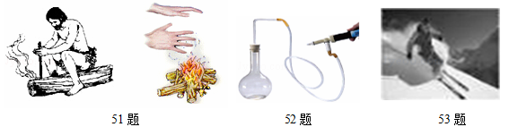52．（2015•宁夏）如图所示，向装有少量水的烧瓶内打气．当瓶塞跳起时，瓶内气体内能 （选填“增大”或“减小”），温度 （选填“升高”或“降低”），瓶内水蒸气发生 （选填物态变化名称）现象．从而出现“白气”．
53．（2015•咸宁）如图是滑雪运动员在雪地滑雪的情景，滑板和雪地摩擦生热，是通过 的方式改变物体内能，滑雪板做的又宽又长是通过增大受力面积的方法来 压强（选填“减小”或“增大”）．
54．（2015•兰州）在如图所示4幅图中，图 表示内能转化为机械能，图 表示通电导体在磁场中会受到力的作用．
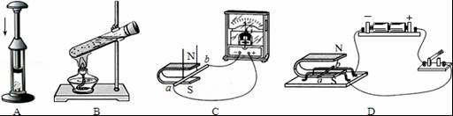
55．（2015•绥化）如图，用酒精灯对试管加热，水温升高，是通过 的方式改变水的内能．一段时间后瓶塞被水蒸气冲出去，其能量转化与热机工作中的 冲程能量转化相同．
56．（2015•盐城）在比较不同燃料热值的实验中，小明利用与图示完全相同的两套实验装置，分别在燃烧皿中放入质量相同的燃料甲和燃料乙，点燃后对质量都为100g和初温都为20℃的水加热，燃烧相同时间后，用甲加热后的水温度为30℃，另一杯温度为24℃，此过程中水的内能 （增大/减小），用甲加热的水吸收的热量为 J，此时 （能/能）说明甲的热值较大．（水的比热容为4.2×10³J/（kg•℃））
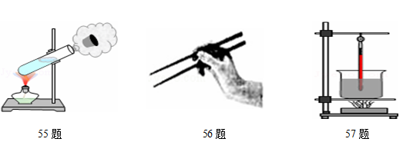
57．（2015•抚顺）聪聪涮火锅时，肉片的内能是通过 方式增加的，涮好的肉片香味扑鼻，是因为分子在 ，他使用的筷子（如图所示）是一种 （选填“省力”、“费力”或“等臂”）杠杆．
58．（2015•铜仁市）一太阳能热水器装有100kg的水，经过一段时间后，水温从20℃上升到80℃，则水吸收的热量是 J（C_{水}=4.2×10³J/kg•℃），若这些热量由热值q=3.0×10⁷J/kg的焦炭完全燃烧来提供，需要焦炭 kg（不计热量损失）．
59．（2015•长沙）水稻是喜温植物，春季育秧时，农民通常在傍晚向秧田灌水，早晨再将水放出，以防霜冻，这是因为水的 较大，当气温降低时，水能放出较多的热量，如果某秧田中水的温度降低了2℃，放出了3.36×10⁷J的热量，则该秧田内的水的质量为 kg．
60．（2015•自贡）内燃机一个工作循环有吸气、压缩、做功、排气四个冲程，实现将内能转化为机械能的是 冲程．发动机运行前必须加润滑油，是为了 ．某品牌汽车运行100km耗油8kg，这些汽油完全燃烧要放出 J的热量．（汽油的热值q=4.6×10⁷J/kg）
61．（2015•黑河）在一标准大气压下，把体积为2L，温度为20℃的水烧至沸腾，水至少需要吸收 J的热量．若不计热量损失，需要燃烧 kg干木柴．
62．（2015•凉山州）中国南海海底探明有大量的“可燃冰”，同等条件下，“可燃冰”完全燃烧放出的热量达到煤气的数十倍，说明“可燃冰”的 很大．以10倍的关系粗略计算，1kg“可燃冰”完全燃烧放出的热量为 J，可以使 kg的水从20℃加热至60℃．
63．（2015•德阳）体积为0.28m³、热值为3.6×10⁷J/m³的煤气完全燃烧放出的热量为 J；若这些热量的50%被温度为20℃、质量为30kg的水吸收，则水的末温是 ℃．
64．（2015•吉林）给汽车加油时，能闻到汽油味，这是 现象；汽车发动机用水作冷却剂，这是利用了水的 大的性质．
65．（2015•天水）给汽车加油时，会闻到汽油味，这是 现象．当汽油在发动机内燃烧不充分时会冒“黑烟”，这时发动机的效率 （填“升高”、“不变”、“降低”）．
66．（2015•菏泽）世界上很多发明都是受到生活现象的启发而蒙生的创意，比如：蒸汽机和汽油机，它们工作时，能的转化过程是 ．图中 是汽油机的工作原理图．
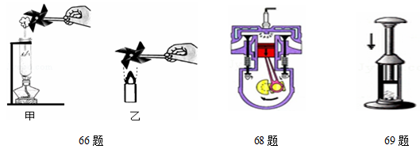67．（2015•北京）汽油的热值为4.6×10⁷J/kg，它的物理含义是完全燃烧 的汽油，放出的热量为4.6×10⁷J．
68．（2015•镇江）如图所示，工作中的四冲程汽油机正处于 冲程，该冲程将 转化为机械能，若该汽油机每秒完成40个冲程，则每秒它对外做功 次、飞轮转过 圈．
69．（2015•东营）在内燃机的“吸气”、“压缩”、“做功”、“排气”四个冲程中，将内能转化为机械能的是 冲程；常用水来给内燃机降温，是因为水的 比较大．
70．（2015•泰州）如图所示，在空气压缩引火仪的玻璃筒底部放一小团干燥的棉花，快速压下活塞，可观察到棉花着火燃烧，此过程中活塞对筒内气体做功，气体的内能 ，这与四冲程汽油机的 冲程的能量转化相同，某台汽油机飞轮的转速为2400r/min，在1min内，汽油机完成 个工作循环．
71．（2015•济宁）小夏在探究“物质的放热能力与哪些因素有关”时，分别用质量相等的水和另一种液体进行了实验，并用图象对实验数据进行了处理，如图所示．实验中，水和另种液体在相同时间内放出的热量相等．分析图象可以得出： 物质为水，另一种液体的比热容为 J/（Kg•℃）．
72．（2015•贵港）如图所示，有两个瓶子，其中一个空瓶子，另一个瓶子装着红棕色二氧化氮气体，使这两个瓶子口相对，之间用一块玻璃板隔开，抽掉玻璃板后，我们看到的现象是两个瓶子内的气体会混合在一起，最后颜色变得均匀，这个现象叫 ，在实验开始前， 瓶子里装的是二氧化氮气体．
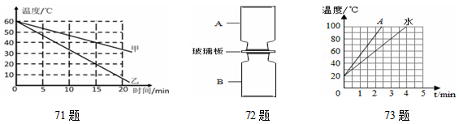73．（2015•恩施州）用两个相同的电热器给质量同为2kg的物质A和水加热，它们的温度随时间的变化关系如图所示．则物质A的比热容 水的比热容（选填“＜”、“＞”或“=”）．加热3min水吸收的热量约 J．
三．实验题
74．（2015•苏州）在“比较不同物质吸热升温情况”的实验中：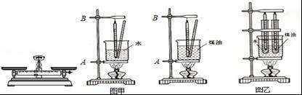
（1）小丽和小明用一套器材做加热水和煤油的实验，如图甲所示．在组装器材时应先调节 （A/B）的高度，调节它的高度是为了 ．
（2）组装好器材，他们先后在同一个烧杯中称出质量相等的水和煤油，分别加热相同的时间，比较水和煤油 ，得出结论．要完成该实验，除图甲所示器材外，还需要的一个测量工具是 ．
（3）在对实验进行反思时，他们认为原方案有需要两次加热耗时长等缺点，因此改进方案并设计了图乙所示的装置．与原方案相比，该方案除克服了上述缺点外还具有的优点是 ．（答出一个即可）
75．（2015•长春）在探究“比较不同物质吸热的情况”的实验中，实验装置如图所示．
加热时间/min | 0 | 1 | 2 | 3 | 4
甲的温度/℃ | 30 | 34 | 38 | 42 | 46
乙的温度/℃ | 10 | 18 | 26 | 34 | 42
（1）实验中应量取质量 的甲、乙两种液体，分别倒入相同的烧杯中，用相同的电加热器加热．当它们吸收相同热量时，通过比较 来判断吸热能力的强弱．
（2）通过实验，记录数据如表格所示．从开始加热到42℃，甲、乙两种液体吸收热量的关系为Q_{甲} Q_{乙}．
（3）分析实验数据可知 物质的吸热能力强．
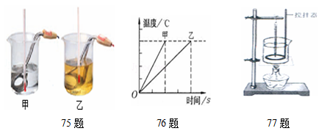
76．（2015•包头）为了比较甲乙两种液体的吸热能力，某同学设计了以下实验：
a．在两个同样的烧杯中，分别装入等体积的甲乙两种液体
b．用温度计分别测出甲乙两种液体的初温
c．在两个烧杯中分别装入功率相同的电热器，且加热时间相同
d．用温度计分别测出甲乙两种液体的末温
请解答下列问题：
（1）在上述a、b、c、d四个实验步骤中，存在错误的是步骤 （填写步骤前的字母），该步骤中错误的内容应改为 ；
（2）步骤c中“加热时间相同”是为了使甲乙两种液体 ；
（3）如图是甲乙两种液体的温度随时间变化的关系图象．若将液体甲和液体乙加热相同的时间，则液体 温度升高得快，甲乙两种液体的比热容的大小关系是c_{甲} c_{乙}．
77．（2015•南京）如图所示是“探究不同物质吸热升温现象”的实验装置．用同一套装置，先后加热并不断搅拌质量相等的煤油和水．
（1）要完成该探究实验，除了图中所示的器材外，还需要的测量工具有天平和 ．
（2）小明设计的记录数据的表格如下，分析表格可知：他是用 相同比较 的方法来完成探究实验的．
加热时间/min | 0 | 0.5 | 1 | 1.5 | 2 | …
温度 | 煤油
温度 | 水
（3）实验结束后，小明查表知道水的比热容为4.2×l0³ J/（kg•℃），则500g水温度升高20℃吸收的热量是 J；若这些热量由酒精完全燃烧获得，则至少要消耗 g酒精．（酒精的热值为3.0×10⁷ J/kg）
（4）在受太阳照射的条件相同时，内陆地区昼夜温差比沿海地区 ，这是因为干泥土和水相比， 较小．
78．（2015•昆明）木柴、焦炭、木炭等都是常用的燃料，对它们取不同质量进行完全燃烧，得到了下表的数据：
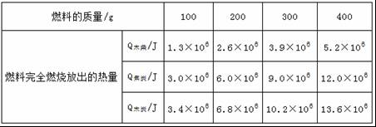
（1）从表中的数据可以得到，相同质量的不同燃料，它们完全燃烧所释放的热量是 的；对于同一种燃料，质量越大，完全燃烧所释放的热量越 ．
（2）从表中的数据还可以看出，对于同一种燃料， 和 的比值是不变的，这个不变的比值，反映了燃料本身的一种性质，物理学中把它称之为 ，它是用来描述燃料完全燃烧时，释放热量能力大小的物理量．
（3）完全燃料0.01m³的天然气放出的热量是 J；如果这些热量完全用于加热水，可使 kg的水温度升高10℃；实际加热这些水所燃烧的天然气比上述要多许多，原因是用燃气灶烧水时，除了水吸收的热量外，一部分传给了盛水容器，另外一部分传给了 （答一个即可）．
（4）在烧水过程中，人们关心的是燃烧天然气所放出的热量中有多少被水吸收，为了衡量水吸收的热量在完全燃烧天然气放出的热量中所占比例，物理中引入 来描述，我们总是希望它的值越 越好．
四．简答与计算题
79．（2015•贵州）六盘水近年来大力整治城市环境，开发了明湖湿地公园，修建人工湖，全力打造美丽凉都．作为凉都人，请你用所学知识解释修建人工湖可以调节气温的主要原因．

80．（2015•安徽）某家庭用燃气热水器将质量为100kg，温度为20℃的自来水加热到50℃，消耗的天然气体积为1m³（假设天然气完全燃烧）．已知水的比热容为4.2×10³J/（kg•℃），天然气的热值为3.2×10⁷J/m³．求：
（1）天然气完全燃烧放出的热量；
（2）水吸收的热量；
（3）该热水器工作时的效率．

81．（2015•呼和浩特）王大刚同学和家人在郊外野餐，用木炭烧水．铁锅内装有5kg水，把水从18℃加热至98℃，已知水的比热容为4.2×10³J/（kg•℃）．如果木炭的热值为3.4×10⁷J/kg，它燃烧放出的热有10%被水吸收．求：
（1）在这个过程中水吸收的热量；
（2）在这个过程中用掉多少木炭．

82．（2015•苏州）某学习小组同学想研究酒精灯烧水时的热效率．他们用酒精灯给100g的水加热，经过一段时间测得水温升高了60℃、消耗了4.2g酒精．已知：水的比热容为4.2×10³J/（kg•℃），酒精的热值为3×10⁷J/kg．求：
（1）此过程中水吸收的热量；（2）4.2g酒精完全燃烧放出的热量；
（3）酒精灯烧水时的热效率．

83．（2015•内江）如图所示，是最新一款无人驾驶汽车原型图．汽车自动驾驶时使用雷达传感器，以及激光测距器来了解周围的交通状况．该款车以72km/h的速度在一段平直的公路上匀速行驶了8km时，消耗汽油1.5L．假设燃油完全燃烧，汽油机的效率为30%，那么，在这段运动过程中，求：（1）该汽车发动机做的有用功是多少？（2）该汽车的输出功率为多少？（已知：汽油的密度为0.8×10³kg/m³，汽油的热值为4.5×10⁷J/kg）

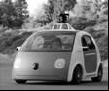

84．（2015•河南）质量为3t的小型载重汽车，额定功率为l00kW，车上装有6t的砂石．汽车先以10m/s的速度在平直公路上以20kW的功率匀速行驶了10min，消耗汽油1.2kg，然后又以额定功率用了2min的时间，将砂石从山坡底运送到50m高的坡顶施工现场．g取10N/kg．试问：
（1）1.2kg的汽油完全燃烧放出的热量为多少？（已知汽油的热值为4.5×10⁷J/kg）
（2）汽车在平直公路上匀速行驶时，受到的阻力为多少？
（3）汽车从坡底向坡顶运送砂石的机械效率是多少？

参考答案
题号 | 1 | 2 | 3 | 4 | 5 | 6 | 7 | 8 | 9 | 10 | 11 | 12
答案 | D | C | C | B | C | A | A | D | CD | B | B | C
题号 | 13 | 14 | 15 | 16 | 17 | 18 | 19 | 20 | 21 | 22 | 23 | 24
答案 | B | C | C | C | D | A | A | B | D | D | B | B
题号 | 25 | 26 | 27 | 28 | 29 | 30 | 31 | 32 | 33 | 34 | 35 | 36
答案 | C | B | C | A | BC | D | C | B | B | A | C | A
题号 | 37 | 38 | 39 | 40 | 41 | 42 | 43 | 44 | 45 | 46 | 47 | 48
答案 | C | B | D | C | C | A | B | B

45.引力；斥力 46. 做功；9.2×10⁷ 47. 做功；热传递 48. 做功；热传递；比热容
49. 做功；比热容；减小 50. 做功；压缩 51. 做功；热传递；等效的
52. 减小；降低；液化 53. 做功；减小 54. B；D 55. 热传递；做功
56. 热传递；不停地做无规则的运动；费力 57. 增大；4.2×10³；不能
58. 2.52×10⁷ ；0.84 59．比热容； 4000；
60．做功； 减小摩擦； 3.68×10⁸； 61．6.72×10⁵； 0.056；
62．热值； 4.2×l0⁸； 2500； 63．1.008×10⁷； 60；
64．扩散； 比热容； 65．扩散； 降低；
66．内能转化为机械能； 乙； 67．1kg； 68．做功； 内能； 10； 20；
69．做功； 比热容； 70．增加； 压缩； 1200；
71．甲； 2.1×10³； 72．扩散； B； 73．＜； 5.04×10⁵；
三．实验题
74．A； 确保使用外焰加热； 升高的温度； 秒表； 该方案避免两次加热，用同一热源加热确保在相等时间内吸收的热量相等；
75．相同； 升高的温度； 小于； 甲；
76．a； 在两个同样的烧杯中，分别装入等质量的甲乙两种液体； 吸收的热量相同； 甲； ＜；
77．秒表； 加热时间； 升高的温度； 4.2×10⁴； 1.4； 大； 比热容；78．不同； 多； 放出热量； 质量； 热值； 4.2×10⁵； 10； 空气； 热效率； 高；
四．简答与实验题
79．因为水的比热容较大，白天，相同质量的水和沙石比较，吸收相同的热量，水的温度升高的少；夜晚，放出相同的热量，水的温度降低的少，使得昼夜的温差小，能有效调节周围环境的气温．
80.
（1）天然气完全燃烧放出的热量：
Q_{放}=Vq=1m³×3.2×10⁷J/m³=3.2×10⁷J；
（2）水吸收的热量：
Q_{吸}=cm（t﹣t₀）=4.2×10³J/（kg•℃）×100kg×（50℃﹣20℃）=1.26×10⁷J；
（3）燃气灶的效率：
η=×100%=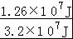×100%≈39.4%．
答：（1）天然气完全燃烧放出的热量为3.2×10⁷J；
（2）水吸收的热量为1.26×10⁷J；
（3）该热水器工作时的效率是39.4%．
81．
（1）吸收的热量Q_{吸}=cm（t﹣t₀）=4.2×10³J/（kg•℃）×5kg×（98℃﹣18℃）=1.68×10⁶J；
（2）由η=得：Q_{放}==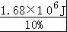=1.68×10⁷J，
由Q_{放}=mq得：
需要的木炭m==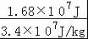=0.49kg．
答：（1）在这个过程中水吸收1.68×10⁶J的热量；
（2）在这个过程中用掉0.49kg木炭．
82．（1）100g=0.1kg，水吸收的热量：
Q_{吸}=cm△t=4.2×10³J/（kg•℃）×0.1kg×60℃=2.52×10⁴J；
（2）酒精完全燃烧产生的热量：
Q_{放}=mq=0.0042kg×3×10⁷J/kg=1.26×10⁵J；
（3）酒精灯烧水时的热效率：
η=×100%=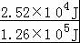×100%=20%．
答：（1）水吸收的热量是2.52×10⁴J；
（2）4.2g酒精完全燃烧放出的热量是1.26×10⁵J；
（3）酒精灯烧水时的热效率是20%．
83．（1）由ρ=得消耗汽油的质量为：
m=ρV=0.8×10³kg/m³×1.5×10^{﹣3} m³=1.2kg，
汽油完全燃烧放出的热量：
Q_{放}=mq=1.2 kg×4.5×10⁷J/kg=5.4×10⁷J；
由η=得，汽油机的有用功：
W=ηQ_{放}=30%×5.4×10⁷J=1.62×10⁷J；
（2）由v=得汽车运动的时间：
t==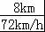=h=400s；
汽车的输出功率：
P==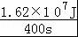=4.05×10⁴W．
答：（1）该汽车发动机做的有用功是1.62×10⁷J；
（2）该汽车的输出功率为4.05×10⁴W．
84．（1）汽油燃烧放出的热量为：
Q=mq=1.2kg×4.5×10⁷J/kg=5.4×10⁷J；
（2）
由P=可得牵引力做功为：
W=Pt=20000W×600s=1.2×10⁷J，
由功的计算公式，可得牵引力为：
F==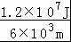=2000N，
由于汽车匀速运动，则受到的阻力为f=F=2000N；
（3）汽车在斜坡上做的有用功为：
W_{有用}=Gh=mgh=6000kg×10N/kg×50m=3×10⁶J，
总功为：
W_{总}=P_{额}t=100000W×2×60s=1.2×10⁷J，
则机械效率为：
η=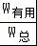×100%=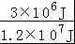×100%=25%．
（1）1.2kg的汽油完全燃烧放出的热量为5.4×10⁷J；
（2）汽车在平直公路上匀速行驶时，受到的阻力为2000N；
（3）汽车从坡底向坡顶运送砂石的机械效率是25%

